Chalumeau Aéro-Gaz
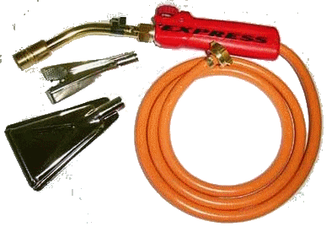
Désherbeur thermique

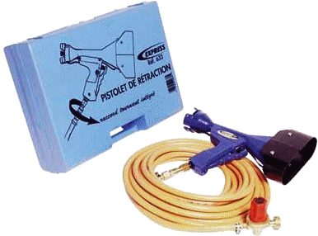
Pistolet de rétraction

Fer à souder instantané

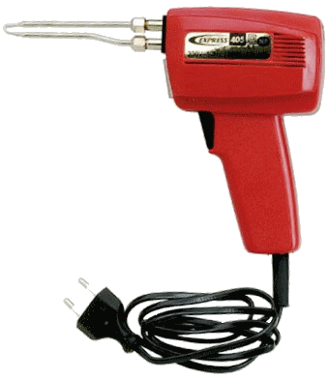

Fer de couvreur autonome

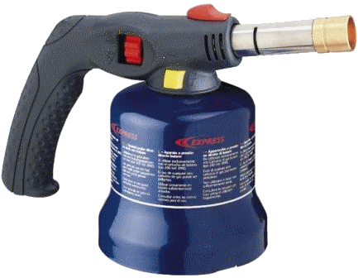

Lampe Primera Piezo

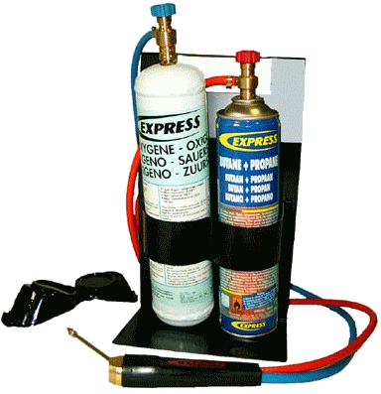

Brûleur propane pour chaudrons

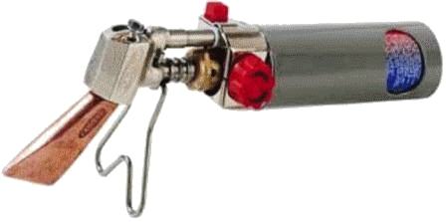

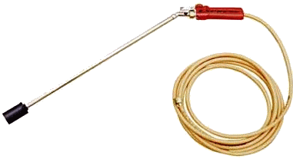

Poste à souder Oxy-Kid

Chalumeau sanitaire

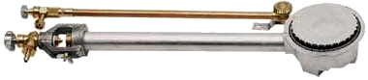
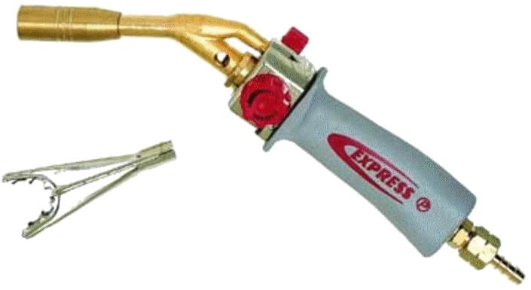

Photos, références et extraits, tirés de la revue Express “Un siècle d’histoire industrielle à Paris“
Photos outillage, sur le site de l’entreprise GUILBERT EXPRESS : www.express.fr
Réalisation, avec l’aimable autorisation de Monsieur Philippe GUILBERT
Directeur Général de GUILBERT EXPRESS

